## 电磁振荡

## 知识点：电磁振荡

一、电场振荡的产生及能量变化

1．振荡电流：大小和方向都做周期性迅速变化的电流．

2．振荡电路：能产生振荡电流的电路．最简单的振荡电路为*LC*振荡电路．

3．*LC*振荡电路的放电、充电过程

(1)电容器放电：由于线圈的自感作用，放电电流不会立刻达到最大值，而是由零逐渐增大，同时电容器极板上的电荷逐渐减少．放电完毕时，极板上的电荷量为零，放电电流达到最大值．该过程电容器的电场能全部转化为线圈的磁场能．

(2)电容器充电：电容器放电完毕时，由于线圈的自感作用，电流并不会立刻减小为零，而要保持原来的方向继续流动，并逐渐减小，电容器开始反向充电，极板上的电荷逐渐增多，电流减小到零时，充电结束，极板上的电荷最多．该过程中线圈的磁场能又全部转化为电容器的电场能．

4．电磁振荡的实质

在电磁振荡过程中，电路中的电流*i*、电容器极板上的电荷量*q*、电容器里的电场强度*E*、线圈里的磁感应强度*B*，都在周期性地变化着，电场能和磁场能也随着做周期性的转化．

二、电磁振荡的周期和频率

1．电磁振荡的周期*T*：电磁振荡完成一次周期性变化需要的时间．

2．电磁振荡的频率*f*：周期的倒数，数值等于单位时间内完成的周期性变化的次数．

如果振荡电路没有能量损失，也不受其他外界条件影响，这时的周期和频率分别叫作振荡电路的固有周期和固有频率．

3．*LC*电路的周期和频率公式：*T*＝2π，*f*＝.

其中：周期*T*、频率*f*、电感*L*、电容*C*的单位分别是秒(s)、赫兹(Hz)、亨利(H)、法拉(F)．

## 技巧点拨

一、电磁振荡的产生及能量变化

1．各物理量随时间的变化图像：振荡过程中电流*i*、极板上的电荷量*q*、电场能*EE*和磁场能*EB*之间的对应关系．(如下图)

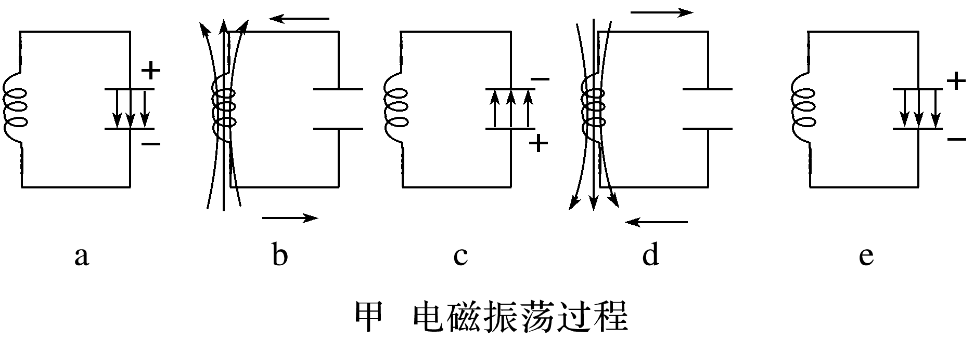

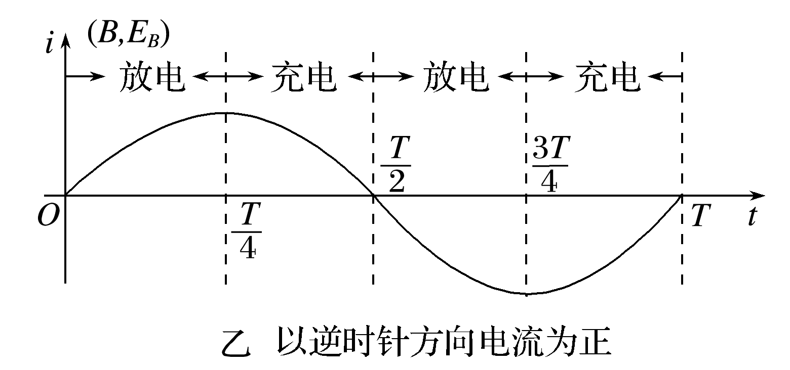

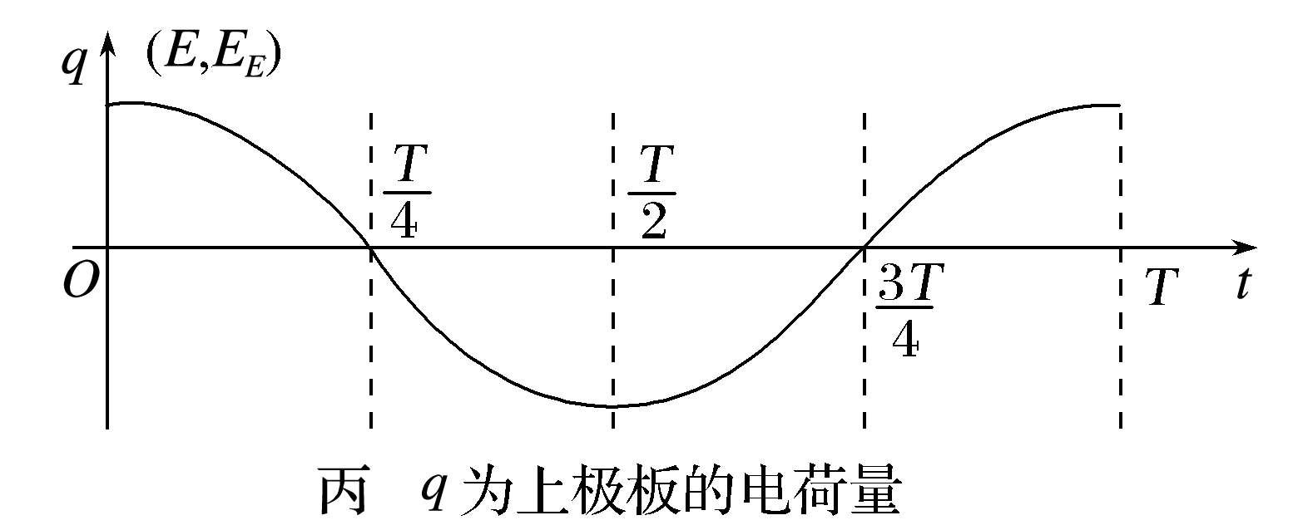

2．相关量与电路状态的对应情况

|  |  |  |  |  |  |
| --- | --- | --- | --- | --- | --- |
| 电路状态 | a | b | c | d | e |
| 时刻*t* | 0 |  |  |  | *T* |
| 电荷量*q* | 最多 | 0 | 最多 | 0 | 最多 |
| 电场能*EE* | 最大 | 0 | 最大 | 0 | 最大 |
| 电流*i* | 0 | 正向最大 | 0 | 反向最大 | 0 |
| 磁场能*EB* | 0 | 最大 | 0 | 最大 | 0 |

3.(1)在*LC*振荡回路发生电磁振荡的过程中，与电容器有关的物理量：电荷量*q*、电场强度*E*、电场能*EE*是同步变化的，即*q*↓→*E*↓→*EE*↓(或*q*↑→*E*↑→*EE*↑)．

与振荡线圈有关的物理量：振荡电流*i*、磁感应强度*B*、磁场能*EB*也是同步变化的，即*i*↓→*B*↓→*EB*↓(或*i*↑→*B*↑→*EB*↑)．

(2)在*LC*振荡过程中，电容器上的三个物理量*q*、*E*、*EE*增大时，线圈中的三个物理量*i*、*B*、*EB*减小，且它们的变化是同步的，也即*q*、*E*、*EE* ↓*i*、*B*、*EB*↓.

二、电磁振荡的周期和频率

1．*LC*电路的周期和频率公式：*T*＝2π，*f*＝.

2．说明：(1)*LC*电路的周期、频率都由电路本身的特性(*L*和*C*的值)决定，与电容器极板上电荷量的多少、板间电压的高低、是否接入电路中等因素无关，所以称为*LC*电路的固有周期和固有频率．

(2)使用周期公式时，一定要注意单位，*T*、*L*、*C*、*f*的单位分别是秒(s)、亨利(H)、法拉(F)、赫兹(Hz)．

(3)电感器和电容器在*LC*振荡电路中既是能量的转换器，又决定着这种转换的快慢，电感*L*或电容*C*越大，能量转换时间也越长，故周期也越长．

(4)电路中的电流*i*、线圈中的磁感应强度*B*、电容器极板间的电场强度*E*的变化周期就是*LC*电路的振荡周期*T*＝2π，在一个周期内上述各量方向改变两次；电容器极板上所带的电荷量，其变化周期也是振荡周期*T*＝2π，极板上电荷的电性在一个周期内改变两次；电场能、磁场能也在做周期性变化，但是它们的变化周期是振荡周期的一半，即*T*′＝＝π.

## 例题精练

1．（2021•海淀区校级模拟）对处于如图所示时刻的LC振荡电路，下列说法正确的是（　　）

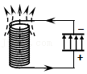

A．电容器正在放电，电场能正转化成磁场能

B．电容器正在充电，电场能正转化成磁场能

C．电容器正在放电，磁场能正转化成电场能

D．电容器正在充电，磁场能正转化成电场能

【分析】明确电场方向，从而确定两极板的正负，再根据电流的方向即可确定是充电还是放电，同时明确能量的转化方向，知道感应电动势的作用是阻碍电路中电流的变化。

【解答】解：图示时刻极板中电场方向向上，电容器下极板带正电；通过图示电流方向，知电容器在充电，振荡电流减小，电容器上的电荷量正在增大，磁场能正在向电场能转化，故D正确，ABC错误。

故选：D。

【点评】解决本题的关键知道在LC振荡电路中，当电容器充电时，电流在减小，电容器上的电荷量增大，磁场能转化为电场能；当电容器放电时，电流在增大，电容器上的电荷量减小，电场能转化为磁场能。

2．（2021春•烟台期中）在LC回路产生电磁振荡的过程中，下列说法中正确的是（　　）

A．回路中电流值最大时，回路中电场能最大

B．电容器充电完毕时，回路中磁场能最少

C．回路中电流减小时，电容器上电荷量也减少

D．回路中磁场能减少时，回路中电流值增大

【分析】LC振荡电路中，当电容器在放电过程：电场能在减少，磁场能在增加，回路中电流在增加，电容器上的电量在减少。从能量看：电场能在向磁场能转化；当电容器在充电过程：电场能在增加，磁场能在减小，回路中电流在减小，电容器上电量在增加。从能量看：磁场能在向电场能转化。

【解答】解：AB、LC振荡电路电容器放电完毕时，电路中电流为零，电容器两极板电荷量最多，电压最大，电场能为最大，磁场能为零，故A错误，B正确；

C、回路中电流减小时为充电过程，电容器上的电荷量一定增加，故C错误；

D、回路中磁场能减少说明电流值也在减少，故D错误。

故选：B。

【点评】本题考查对电磁振荡过程的掌握情况，要注意明确：电容器充电完毕（放电开始）：电场能达到最大，磁场能为零，回路中感应电流i＝0；放电完毕（充电开始）：电场能为零，磁场能达到最大，回路中感应电流达到最大。

## 随堂练习

1．（2021春•诸暨市校级期中）如图所示，电容器充电稳定后，将开关S由b扳到a并开始计时，在电流振荡了半个周期时，电路中（　　）

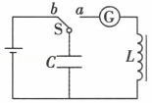

A．电容器C里的电场强度最强，电场强度方向向下

B．线圈L周围磁场最强

C．线圈中的磁感应强度为零

D．磁场能开始向电场能转化

【分析】在LC振荡电路中，当电容器在放电过程：电场能在减少，磁场能在增加，回路中电流在增加，电容器上的电量在减少。从能量看：电场能在向磁场能转化；

当电容器在充电过程：电场能在增加，磁场能在减小，回路中电流在减小，电容器上电量在增加。从能量看：磁场能在向电场能转化。

【解答】解：将开关S由b扳到a时，电容器通过线圈开始放电，在电流振荡了半个周期时，电容器处于反向充电完毕时刻，此时电容器下极板带正电，电容器C里的电场强度最强，电场强度方向向上；此时线圈中电流为零，线圈中的磁感应强度为零；电容器将向开始放电，即将要由电场能转化为磁场能，故C正确，ABD错误。

故选：C。

【点评】对于电磁振荡应明确：电容器充电完毕（放电开始）：电场能达到最大，磁场能为零，回路中感应电流i＝0．放电完毕（充电开始）：电场能为零，磁场能达到最大，回路中感应电流达到最大

2．（2021春•鼓楼区校级月考）如图所示的LC振荡电路中，某时刻电容器上下极板带电情况和线圈L中的磁场方向如图所示，则此时（　　）

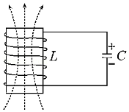

A．线圈中的自感电动势在增大

B．电容器两端电压正在增大

C．磁场能正在转化为电场能

D．增大电容器的电容，可以减弱振荡电路向外界辐射能量的本领

【分析】由线圈L中的磁场方向向上应用安培定则判断电流方向，通过电容器的带电判断电容器处于充电还是放电，然后进一步分析即可。

【解答】解：A、由安培定则可知回路中的电流方向为逆时针方向（从上向下看），上极板为正极板，此时电容器正在放电，电流减小越来越慢，故线圈中的自感电动势在减小，故A错误；

B、此时电容器正在放电，故电容器两端的电压正在减小，故B错误；

C、放电过程中电场能减小，磁场能增大，故电场能向磁场能转化，故C错误；

D、增大电容器的电容，由菁优网-jyeoo可知，LC回路中的频率减小，所以可以减弱振荡电路向外界辐射能量的本领，故D正确；

故选：D。

【点评】本题主要考查了安培定则以及电容器放电，解题关键在于通过电容器的放电过程分析回路中的电流变化。

3．（2021•鼓楼区校级二模）如图所示的LC振荡电路，当开关S转向右边发生振荡后，下列说法中正确的是（　　）

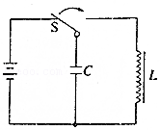

A．振荡电流达到最大值时，电容器上的带电荷量最大

B．振荡电流达到最大值时，磁场能最大

C．振荡电流为零时，电场能为零

D．振荡电流相邻两次为零的时间间隔等于振荡周期

【分析】在LC振荡电路中，当电容器在放电过程：电场能在减少，磁场能在增加，回路中电流在增加，电容器上的电量在减少。从能量看：电场能在向磁场能转化；当电容器在充电过程：电场能在增加，磁场能在减小，回路中电流在减小，电容器上电量在增加。从能量看：磁场能在向电场能转化。电容器具有储存电荷的作用，而线圈对电流有阻碍作用。

【解答】解：AB、当电流达最大时，此时磁场能是大，电场能最小，电容器上的带电量为零；故A错误，B正确；

C、当电流为零时，充电完成，此时磁场能为零；电场能最大；故C错误；

D、由振荡电路的周期性可知，振荡电流相邻两次为零时间间隔等于振荡周期的一半；故D错误；

故选：B。

【点评】本题考查学生电磁振荡相关知识以及部分电学元件特性，要求学生掌握电容器充放电过程，会判定电流、电量、磁场、电场、电压如何变化。要求学生在平时学习中注意形成记忆性的规律，以便于更快更准确的解题。

# 综合练习

**一．选择题（共20小题）**

1．（2021春•如皋市月考）如图所示的LC振荡电路中，某时刻电容器上下极板带电情况和线圈L中的磁场方向如图所示，则此时（　　）

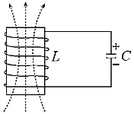

A．线圈中的自感电动势在增大

B．电容器两端电压正在增大

C．磁场能正在转化为电场能

D．在电容器内放入绝缘物质，可以减弱振荡电路向外界辐射能量的本领

【分析】由安培定则以及电容器放电进行分析。

【解答】解：A、由安培定则可知回路中的电流方向为逆时针方向（从上向下看），上极板为正极板，此时电容器正在放电，电流减小越来越慢，故线圈中的自感电动势在减小，故A错误；

B、此时电容器正在放电，故电容器两端的电压正在减小，故B错误；

C、放电过程中电场能减小，磁场能增大，故电场能向磁场能转化，故C错误；

D、在电容器中放入绝缘物质，电容增大，由菁优网-jyeoo可知，LC回路中的频率减小，可以减弱振荡电路向外界辐射能量的本领，故D正确；

故选：D。

【点评】本题主要考查了安培定则以及电容器放电，解题关键在于通过电容器的放电过程分析回路中的电流变化。

2．（2021•浙江模拟）在LC振荡电路中，t1时刻和t2时刻电感线圈中的磁感线和电容器中极板的带电情况分别如图所示，则下列说法中正确的是（　　）

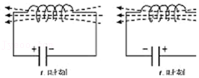

A．在t1时刻电容器正在充电

B．在t2时刻电容器正在充电

C．在t1时刻电路中的电流处在减小状态

D．在t2时刻电路中的电流处在增大状态

【分析】明确振荡电路的产生过程，知道振荡电路充电时电流越来越小，自感线圈阻碍它减小，磁场能转化为电场能，放电时电流越来越大，电场能转化为磁场能。

【解答】解：由题图t1时刻电感线圈中的磁感线方向，根据右手螺旋定则可以判断电流的方向为顺时针，此时电容器左极板为正极，说明此时此时电容器正在放电，电流处在增大的状态；

同理可知，t2时刻电容器正在充电，电路中电流处在减小的状态，故B正确，ACD错误。

故选：B。

【点评】本题考查了振荡电路的充放电过程中电流的变化和自感线圈的磁感线的方向，能量的转化和守恒，注意电容器充放电时的重要特征。

3．（2021•海淀区模拟）对处于图所示时刻的LC振荡电路，下列说法正确的是（　　）

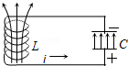

A．电容器正在放电，电场能正转变成磁场能

B．电容器正在充电，电场能正转变成磁场能

C．电容器正在放电，磁场能正转变成电场能

D．电容器正在充电，磁场能正转变成电场能

【分析】根据安培定则可以得到线圈中的电流方向，得到电容器正在充电，再进一步结合能量的转化关系判断即可。

【解答】解：根据图示，可以得到线圈中的电流为逆时针方向（俯视），而电容器下极板带正电，则电容器正在充电；电容器充电时，电流在减小，电容器电量在增多，则电场能增加，故磁场能减小，故ABC错误；D正确；

故选：D。

【点评】根据磁场方向应用安培定则判断出电路电流方向、根据电场方向判断出电容器带电情况是正确解题的关键。

4．（2020秋•嘉兴月考）如图所示为公交车上车时刷卡的情景，当听到“嘀”的声音，表示刷卡成功。刷卡所用的IC卡内部有电感线圈L和电容C构成的LC振荡电路。刷卡时，读卡机向外发射某一特定频率的电磁波，IC卡内的LC振荡电路产生电谐振，线圈L中产生感应电流，给电容C充电，达到一定的电压后，驱动卡内芯片进行数据处理和传输。下列说法正确的是（　　）

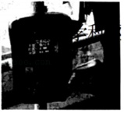

A．读卡机发射的电磁波不能在真空中传播

B．IC卡工作所需要的能量来源于卡内的电源

C．若读卡机发射的电磁波偏离该特定频率，则IC卡内不会产生感应电流

D．IC卡既能接收读卡机发射的电磁波，也有向读卡机传输数据功能

【分析】明确题意，根据电磁感应及电谐振规律进行分析，即可明确能量的来源及IC卡的工作原理，即可解答本题。

【解答】解：A、电磁波的传播不需要介质，即电磁波可以在真空中传播，故A错误；

B、IC卡由电感线圈产生感应电流为电容充电，卡内没有电池，故B错误；

C、如果是其他频率的电磁波，根据法拉第电磁感应定律，依然会有电磁感应现象，有感应电流，故C错误；

D、IC卡接收到读卡机发射的电磁波，同时将自身数据信息发送给读卡机进行处理，故D正确。

故选：D。

【点评】本题取材于我们身边最常用的IC卡考查电磁感应现象，要注意在学习中注意掌握物理规律在生活中的应用。

5．（2020秋•诸暨市月考）下列说法正确的是（　　）

A．电容器外壳上标的工作电压比击穿电压要低

B．英国科学家泊松在实验中观察到了著名的“泊松亮斑”

C．法拉第通过严密的数学推理最早给出法拉第电磁感应定律

D．在LC振荡电路中，仅增大电容器的极板距离会使振荡电路的固有频率减小

【分析】电容器外壳上标的工作电压值为额定电压；泊松亮斑是泊松根据数学知识算出来的；法拉第电磁感应定律不是法拉第自己计算得到的；根据公式f＝菁优网-jyeoo判断。

【解答】解：A、电容器外壳上标的工作电压值为额定电压，比击穿电压低，故A正确；

B、泊松亮斑是泊松根据数学知识算出来的，他并没有首先在实验中观测到的，故B错误；

C、法拉第通过大量的实验研究发现了电磁感应现象，后来的科学家利用他大量的实验数据用科学计算得到了法拉第电磁感应定律，故C错误；

D、在LC振荡电路中，仅增大电容器的极板距离，则电容器的电容减小，根据公式f＝菁优网-jyeoo，可知振荡频率会增大，故D错误。

故选：A。

【点评】本题考查物理学史，是常识性问题，对于物理学上重大发现、发明、著名理论要加强记忆，这也是考试内容之一。

6．（2020秋•浙江月考）如图所示是电磁波发射电路中的LC电磁振荡电路，某时刻电路中正形成如图所示方向的电流，此时电容器的上极板带正电，下极板带负电，则以下说法正确的是（　　）

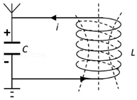

A．线圈中的磁场向上且正在增强

B．电容器中的电场向下且正在减弱

C．若在线圈中插入铁芯，则发射电磁波的频率变大

D．若增大电容器极板间的距离，则发射电磁波的波长变小

【分析】若磁场变化，则穿过线圈的磁通量变化，那么线圈中产生的感应电流的磁场将阻碍原磁场的磁通量的变化，从而根据安培定则确定感应电流的方向，最后确定电容器各极板的电性。

振荡电路产生的电磁波的频率公式为：f＝菁优网-jyeoo；电磁波波速与波长关系为：c＝λf。

【解答】解：A、由图中电流的方向流向电容器的正极，说明电容器正在充电，回路中的磁场能向电场能转化，所以电路中的电流正在减小，所以线圈中的磁场正在减弱，故A错误；

B、根据上极板带正电可知，电容器内电场的方向向下，又由于电容器正在充电，则电容器内的电场正在增大，故B错误；

C、若在线圈中插入铁芯，则线圈的自感系数增大，根据f＝菁优网-jyeoo可知发射电磁波的频率变小，故C错误；

D、若线增大电容器极板间的距离，根据f＝菁优网-jyeoo可知发射电磁波的频率变变大，则发射电磁波的波长变小，故D正确。

故选：D。

【点评】解决本题的关键知道在LC振荡电路中，当电容器充电时，电流在减小，电容器上的电荷量增大，磁场能转化为电场能；当电容器放电时，电流在增大，电容器上的电荷量减小，电场能转化为磁场能。

7．（2020秋•浙江月考）在如图所示的振荡电路中，某时刻线圈中磁场方向向上，且电路的电流正在增强，则此时（　　）

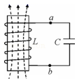

A．a点电势比b点高

B．电容器两极板间场强正在减小

C．电路中电场能正在增大

D．线圈中感应电动势正在增大

【分析】根据磁场方向由安培定则判断电流方向，电流方向是正电荷移动方向，根据电流方向及电容器充放电情况判断极板带电情况.振荡电路中有两种能：电场能和磁场能，根据能量守恒定律分析能量的变化.

【解答】解：结合图中的磁场的方向，根据安培定则，线圈中的电流从b到a，此时电流正在增强，表明电容器正在放电，所以下板带正电，上板带负电，a点电势比b点低，电容器两极板间场强正在减小，电场能在减小，电流放电变慢，线圈中感应电动势变小.故B正确，ACD错误.

故选：B。

【点评】本题考查电磁振荡，要注意楞次定律和安培定则的使用，借助左手进行判断。

8．（2020春•绵阳期末）如图甲是LC振荡电路，其中电流随时间变化的i﹣t图象如图乙所示。t＝0时刻，电容器的下极板M带正电，在之后的某段时间，M板带负电，磁场能减小，则这段时间对应图象中的（　　）

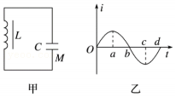

A．Oa段 B．ab段 C．bc段 D．cd段

【分析】电容器充电过程电路电流减小，磁场能减小，根据题意分析清楚图乙所示图象，然后分析答题。

【解答】解：由图乙所示图象可知，t＝0时刻电路电流为0，电容器刚刚充电完毕，此时M板带正电，

Oa段电路电流逐渐增加，磁场能增加，电容器放电；

ab段电路电流减小，磁场能减少，电容器充电，M板带负电；

bc段电路电流变大，磁场能增大，电容器放电；

cd段电路电流减小，磁场能减少，电容器充电，M板带正电，故B正确，ACD错误。

故选：B。

【点评】解决本题的关键知道在LC振荡电路中，当电容器充电时，电流在减小，电容器上的电荷量增大，磁场能转化为电场能；当电容器放电时，电流在增大，电容器上的电荷量减小，电场能转化为磁场能。

9．（2020春•慈溪市期末）下列说法正确的是（　　）

A．频率越高，振荡电路向外辐射电磁波的本领越弱

B．在光的单缝衍射中，若将狭缝变窄，则在屏上产生的中央亮条纹变窄

C．医院中放射科给病人做胸透，是利用了β射线照射人体进行透视

D．光纤通信是激光和光导纤维结合的产物

【分析】本题考查学生对电磁波、光的衍射、x射线及光纤通信知识的了解。

【解答】解：

A.频率越高，振荡电路产生的能量越高，向外辐射电磁波的本领就越强，故A选项错误；

B.在光的单缝衍射中，若将狭缝变窄，则在屏上产生的中央亮条纹会变宽，故B选项错误；

C.医院中放射科给病人做胸透，是利用了x射线照射人体进行透视，故C选项错误；

D.光纤通信是激光和光导纤维结合的产物，故D选项正确。

故选：D。

【点评】本题需要学生对电磁振荡、衍射现象、x射线的生活应用及光纤通信知识有常规了解，就可以正确选择。

10．（2020春•浙江月考）如图所示，储罐中有不导电液体，与储罐外壳绝缘的两块平行金属板构成的电容器C置于储罐中，电容器可通过开关S与线圈L或电源相连，开关S先打到a端让电容器充满电，t＝0时开关S打到b端，t＝0.15s时LC回路的电流沿顺时针方向且第一次达到最大，则（　　）

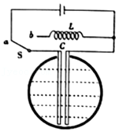

A．LC回路的振荡周期为0.3s

B．t＝0.9s时电容器放电完毕

C．t＝0.3～0.45s的时间里电流沿逆时针方向且磁场能逐渐增大

D．当储罐内液面下降时，LC回路的振荡频率减小

【分析】LC回路电磁振荡周期性变化规律，第一次最大电流出现在菁优网-jyeoo周期，由此可以推导周期大小。此时电容器第一次放电完毕，电容器放电间隔为菁优网-jyeoo周期，所以电容器每次放电完毕时间为：菁优网-jyeoo。电流每菁优网-jyeoo周期方向发生变化，在前菁优网-jyeoo周期磁场能逐渐增加，每菁优网-jyeoo周期磁场能会再次增加。两块平行金属板构成的电容器C置于储罐中，故电容器的电容C的大小与液面高度有关（电介质）。

【解答】解：

A、由LC回路电磁振荡周期性变化规律可知：T＝0.6s，故A错误；

B、电容器放电完毕时间呈周期性变化，t＝0.15s、0.45s、0.75s、1.05s…，故B错误；

C、电容器充电完毕后，磁场能开始增大，电流沿顺时针方向。t＝0.3～0.45s的时间里电流沿逆时针方向且磁场能逐渐增大，故C正确；

D、两块平行金属板构成的电容器C置于储罐中，故液面高度下降时，电容器的电容C减小，根据菁优网-jyeoo，电容C减小时，振荡周期减小，由菁优网-jyeoo可以判定，LC回路的振荡频率f增大，故D错误。

故选：C。

【点评】电磁振荡高中阶段不是考察重点内容，出题方向单一，只需了解电流、磁场能、周期、频率等周期性变化规律及电介质对电容影响即可作答。难度较易。

11．（2020•西湖区校级模拟）如图所示为某时刻LC振荡电路所处的状态，其振荡周期为菁优网-jyeoo，则（　　）

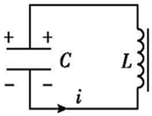

A．该时刻振荡电流i在增大

B．该时刻极板间的电场强度在减小

C．振荡过程中电场能与磁场能的转化周期为菁优网-jyeoo

D．振荡过程中线圈内磁感应强度的变化周期为菁优网-jyeoo

【分析】在LC振荡电路中，当电容器充电时，电流在减小，电容器上的电荷量增大，磁场能转化为电场能；当电容器放电时，电流在增大，电容器上的电荷量减小，电场能转化为磁场能。

【解答】解：AB、通过图示电流方向为电流流向正极板，知电容器在充电，振荡电流减小，电容器上的电荷量和电压正在增大，则由E＝菁优网-jyeoo可知，极板间的电场强度在增大，故AB错误；

C、在一个振荡周期内，电场能与磁场能的转化完成两次，振荡过程中电场能与磁场能的转化周期为T′＝菁优网-jyeoo＝菁优网-jyeoo，故C正确；

D、振荡过程中线圈内磁感应强度的变化周期与振荡周期一致，故为2菁优网-jyeoo，故D错误。

故选：C。

【点评】本题考查了LC振荡电路的周期公式及电磁波产生机理，要明确电流由电容器正极板流出时为放电，而电流流向正极板时为充电。

12．（2020秋•浙江月考）在LC振荡电路中，某时刻电容器C中的电场方向和线圈L中的磁场方向如图所示，则此时（　　）

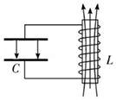

A．电容器正在放电

B．电容器两端电压正在增大

C．电场能正在转化为磁场能

D．回路的电流正在变大

【分析】由图示磁场方向，根据安培定则判断出电路电流方向，结合电容器两极板间的电场方向，判断振荡过程处于什么阶段；然后根据电磁振荡特点分析答题。

【解答】解：AD、用安培定则可知回路中的电流方向为由下到上，而上极板是正极板，这时电容器正在充电，充电电流逐渐减小，故A正确，D错误；

B、这时电容器正在充电，故两板间电压在增大，故B正确；

C、因为充电过程电场能增大，所以磁场能减小，磁场能向电场能转化，故C错误；

故选：B。

【点评】本题考查电磁振荡的基本过程，根据磁场方向应用安培定则判断出电路电流方向、根据电场方向判断出电容器带电情况是正确解题的关键。

13．（2020春•嘉兴期末）若某时刻LC振荡电路中连接电容器的导线具有向上的电流，如图所示。则下列说法中正确的是（　　）

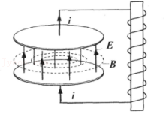

A．电容器正在放电

B．电流正在逐渐减小

C．两平行板间的电场强度在减小

D．螺线管中的感应磁场竖直向上

【分析】根据等效电流的方向是向上，下极板所带的电荷量会增加，可得电容器在充电，电流在减小；由场强E＝菁优网-jyeoo可知极板间的电场强度在增大；根据安培定则可得出螺线管中的磁场方向。

【解答】解：A、由图中可以看出，极板间的电场方向是竖直向上的，说明下极板带正电，上极板带负电；等效电流的方向是向上的，即外电流流向下极板，流出上极板，也就是相当于正电荷流向下极板，而下极板本来说是带正电的，所以下极板所带的电荷量会增加，所以电容器在充电，故A错误；

B、电容器正在充电，则说明此时电流正在逐渐减小，故B正确；

C、充电的过程，两极板间的电压在增大，由场强E＝菁优网-jyeoo可知极板间的电场强度在增大，故C错误；

D、线圈中电流由上到下，则由安培定则可知，螺线管中的感应磁场竖直向下，故D错误。

故选：B。

【点评】本题考查了电磁振荡的基本内容，知道电容器充电时电量增加，电流流向正极板，而电容器放电时电量减小，电流由正极以流出。

14．（2020•浙江模拟）如图为一个振荡电路在某时刻的情况。电容器电容为C，线圈的自感系数为L，下列判断正确的是（　　）

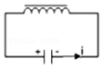

A．电容器两端电压正在变大

B．图示状态下电流正在变大

C．电场能正在转化为磁场能

D．电场能和磁场能的相互转化的周期为2π菁优网-jyeoo

【分析】根据电容器上的带电情况和电流方向可判断对应的状态，从而明确电压和电流的变化；同时根据电磁振荡的能量转化规律以及振荡周期公式分析能量相互转化的周期。

【解答】解：ABC、由图可知，电流由正极板流入电容器，说明电容器正在充电，电容器两端电压正在变大，电流正在减小，磁场能正在转化为电场能，故A正确，BC错误；

D、振荡周期T＝2π菁优网-jyeoo，而在一个振荡周期中能量转化两个周期的转化，故电场能和磁场能的相互转化的周期为π菁优网-jyeoo，故D错误。

故选：A。

【点评】本题考查电磁振荡基本规律，注意根据磁场方向应用安培定则判断出电路电流方向、根据电场方向判断出电容器带电情况是正确解题的关键。

15．（2020春•诸城市期中）如图所示表示LC振荡电路某时刻的情况，以下说法正确的是（　　）

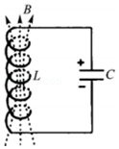

A．电容器正在充电

B．电感线圈中的电流正在增加

C．若在电感线圈中插入铁芯会减小充电时间

D．电容器两端电压正在增大

【分析】在LC振荡电路中，当电容器充电时，电流在减小，电容器上的电荷量增大，磁场能转化为电场能；当电容器放电时，电流在增大，电容器上的电荷量减小，电场能转化为磁场能。

【解答】解：ABD、图示时刻，电容器上极板带正电；通过图示磁场方向由安培定则可知电流方向由电容器正极流出，知电容器放电，电流在增大，电容器上的电荷量减小，电容器两极板间的电压正在减小，故AD错误，B正确；

C、若在电感线圈中插入铁芯则增大了电感L，根据T＝2菁优网-jyeoo可知，振荡周期增大，说明会延长充电时间，故C错误。

故选：B。

【点评】解决本题的关键知道在LC振荡电路中，当电容器充电时，电流在减小，电容器上的电荷量增大，磁场能转化为电场能；当电容器放电时，电流在增大，电容器上的电荷量减小，电场能转化为磁场能。

16．（2020春•烟台期末）某时刻LC振荡电路的状态如图所示，下列说法中正确的是（　　）

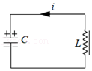

A．振荡电流i在减小

B．电容器两板间电压在减小

C．电场能正在向磁场能转化

D．电容器极板上的电荷量从零变化到最大值所需的最短时间为π菁优网-jyeoo

【分析】在LC振荡电路中，当电容器充电时，电流在减小，电容器上的电荷量增大，磁场能转化为电场能；当电容器放电时，电流在增大，电容器上的电荷量减小，电场能转化为磁场能；同时根据振荡周期确定电荷量从零变化到最大值所需的最短时间。

【解答】解：ABC、通过图示电流方向，知电容器在充电，振荡电流减小，电容器上的电荷量正在增大，磁场能正在向电场能转化，两板间的电压在增大，故A正确，BC错误；

D、LC振荡电路的周期T＝2π菁优网-jyeoo，电容器上带的电荷量从最大值变化到零的最短时间为：t＝菁优网-jyeooT，所以有：t＝菁优网-jyeoo，故D错误。

故选：A。

【点评】解决本题的关键知道在LC振荡电路中，当电容器充电时，电流在减小，电容器上的电荷量增大，磁场能转化为电场能；当电容器放电时，电流在增大，电容器上的电荷量减小，电场能转化为磁场能。

17．（2020•浙江模拟）如图所示，是某LC振荡电路中电流随时间变化的关系曲线，如图乙所示，规定顺时针电流为正电流，则（　　）

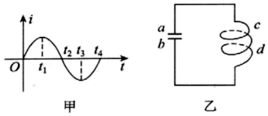

A．在t1时刻，a板带正电，电荷量最大

B．在t1～t2时间内，线圈内磁场方向向上，且强度减弱

C．在t2时刻，电感线圈自感电动势最大，Uc＞Ud

D．在t1～t2时间内，电容器正在充电

【分析】LC振荡电路放电时，电场能转化为磁场能，电路电流增大；LC振荡电路充电时，磁场能转化为电场能，电路电流减小；根据图象，分析清楚电磁振荡过程，然后答题。

【解答】解：A、在 t1时刻，回路中的电流顺时针最大，则电容器放电完毕，此时a 板不带电，故A错误；

B、在t1～t2时间内，回路中顺时针电流逐渐减小，则线圈内磁场方向向下，且强度减弱，故B错误；

C、在t2时刻，电流为零，但是电流的变化率最大，此时电感线圈自感电动势最大，根据楞次定律可知，线圈下端电势高，即Uc＜Ud，故C错误；

D、在t1～t2时间内，回路中顺时针电流逐渐减小，线圈的磁场能减小，电容器内电场能增加，即电容器正在充电，故D正确。

故选：D。

【点评】本题考查对电磁振荡的理解，应熟练掌握电磁振荡过程、分析清楚图象是正确解题的关键。

18．（2020春•杭州期末）如图所示的LC振荡电路中，某时刻线圈中磁场方向向上，且电路的电流正在减小，则此时（　　）

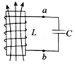

A．a点电势比b点低

B．电容器两极板间场强正在减小

C．电路中电场能正在增大

D．线圈中感应电动势正在减小

【分析】根据磁场方向由安培定则判断电流方向，电流方向是正电荷移动方向，根据电流方向及电容器充放电情况判断极板带电情况。振荡电路中有两种能：电场能和磁场能，根据能量守恒定律分析能量的变化。

【解答】解：根据安培定则，线圈中的电流从b到a，此时电流正在减小，表明电容器正在充电，所以下板带负电，上板带正电；a点电势比b点高，电容器两极板间场强正在增大，电场能在增大，电流放电变快，线圈中感应电动势变大，故C正确、ABD错误。

故选：C。

【点评】本题考查对电磁振荡过程的理解，难点在于电容器极板带电情况的判断，要根据电流方向和电容器充放电情况进行分析。

19．（2020春•天津期末）如图所示为某时刻LC振荡电路中电容器中电场的方向和电流的方向，则下列说法中正确的是（　　）

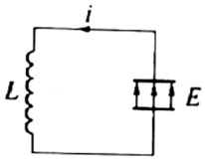

A．电容器正在放电

B．电感线圈的磁场能正在增加

C．电感线圈中的自感电动势正在阻碍电流的减小

D．电容器的电场能正在减少

【分析】明确电场方向，从而确定两极板的正负，再根据电流的方向即可确定是充电还是放电，同时明确能量的转化方向，知道感应电动势的作用是阻碍电路中电流的变化。

【解答】解：图示时刻极板中电场方向向上，电容器下极板带正电；通过图示电流方向，知电容器在充电，振荡电流减小，电容器上的电荷量正在增大，磁场能正在向电场能转化，故磁场能在减小，而电场能再增大；因线圈中的感应电动势总是阻碍电流的变化，故此时自感电动势正在阻碍电流的减小，故C正确，ABD错误。

故选：C。

【点评】解决本题的关键知道在LC振荡电路中，当电容器充电时，电流在减小，电容器上的电荷量增大，磁场能转化为电场能；当电容器放电时，电流在增大，电容器上的电荷量减小，电场能转化为磁场能。

20．（2020春•亭湖区校级期中）如图所示是LC振荡电路某时刻的情况，以下说法正确的是（　　）

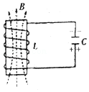

A．此时电路中电流等于零

B．电容器正在充电

C．电感线圈中的电流正在增大

D．电容器两极板间的电场能正在减小

【分析】在LC振荡电路中，当电容器充电时，电流在减小，电容器上的电荷量增大，磁场能转化为电场能；当电容器放电时，电流在增大，电容器上的电荷量减小，电场能转化为磁场能。

【解答】解：图示时刻，电容器上极板带负电，下极板带正电，磁场方向向上，由安培定则可知，电流沿逆时针方向，电容器正在充电，电流中的电流正在减小但不为零，电容器两极板上的电荷量增加，电容器极板间的电场能正在增大，故B正确，ACD错误。

故选：B。

【点评】解决本题的关键知道在LC振荡电路中，电容器充放电时的能量转换。

**二．多选题（共10小题）**

21．（2021春•德清县校级月考）在LC振荡电路中，某时刻线圈中产生如图所示的磁场，且磁场正在逐渐减弱，则该时刻（　　）

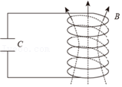

A．电容器的带电量正在增大

B．电容器的上极板带正电

C．电容器极板间的电场向上

D．振荡电路中磁场能正在向电场能转化

【分析】明确振荡过程，根据磁场方向由安培定则判断电流方向，电流方向是正电荷移动方向，根据电流方向及电容器充放电情况判断极板带电情况。振荡电路中有两种能：电场能和磁场能，根据能量守恒定律分析能量的变化。

【解答】解：AD、磁场正在减弱说明此时磁场能正在转化为电场能，即电容器在充电，电容器的带电量正在增加，故AD正确；

B、由安培定则可知，线圈中电流方向由下到上，而此时正在充当，故电容器的上极板带正电，故B正确；

C、电容器上极板带正电，故电容器极板间的电场向下，故C错误。

故选：ABD。

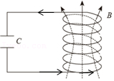

【点评】本题考查对电磁振荡过程的理解，难点在于电容器极板带电情况的判断，要根据电流方向和电容器充放电情况分析。

22．（2021春•浙江月考）下列说法正确的是（　　）

A．在LC振荡电路中，将铁芯插入电感线圈，向外辐射电磁波的本领会增强

B．核反应释放的核能可以将原子核激发到很高的能级，向低能级跃迁时会辐射出γ射线

C．任何一种金属都存在一个极限波长，小于此波长的光可让金属中的电子逸出

D．物质波是一种概率波，在微观物理学中可以用“轨迹”来描述粒子的运动

【分析】根据振荡频率的表达式判断L增大，则电路向外辐射电磁波的本领会减弱；明确γ射线来自于原子核的反应中，核反应释放的核能先将原子核激光到很高的能级；据光电效应的结论可以判断，任何一种金属都存在一个极限波长，小于此波长的光可让金属中的电子逸出；明确物质波的性质，知道物质波是一种概率波，没有确定的位置。

【解答】解：A、在LC振荡电路中，将铁芯插入电感线圈则L增大，根据f＝菁优网-jyeoo可知，振荡频率减小，则向外辐射电磁波的本领会减弱，故A错误；

B、核反应释放的核能可以将原子核激发到很高的能级，向低能级跃迁时会辐射出γ射线，故B正确；

C、根据光电效应规律可知，任何一种金属都存在一个极限波长，小于此波长的光可让金属中的电子逸出，故C正确；

D、物质波是一种概率波，没有确定的位置，所以在微观物理学中不可以用“轨迹”来描述粒子的运动，故D错误。

故选：BC。

【点评】本题考查了电磁振荡和一些物理实验结论，在学习这部分内容时要熟记实验结论，要牢记常考的物理学史。

23．（2020春•郑州期末）下列说法正确的是（　　）

A．LC振荡电路中，当电流增大时，电容器所带电量也增大

B．光的偏振现象说明光是横波

C．“泊松亮斑”说明光不具有波动性

D．阳光下的肥皂泡上有彩色条纹，这属于光的干涉现象

【分析】LC振荡电路中，电容器放电电流增大；偏振是横波特有的现象；泊松亮斑说明光具有波动性；阳光下的肥皂泡上有彩色条纹，属于光的薄膜干涉现象。

【解答】解：A、LC振荡电路中，当电流增大时，电容器放电，所带电量减小，故A错误；

B、偏振是横波特有的现象，光能发生偏振说明光是横波，故B正确；

C、“泊松亮斑”属于光的衍射现象，即说明光具有波动性，故C错误；

D、肥皂泡在阳光下呈现彩色条纹是肥皂膜内外反射的光线，相互叠加产生的现象，这是光的薄膜干涉造成的，故D正确。

故选：BD。

【点评】该题考查了LC振荡电路、光的偏振、光的衍射现象和光的干涉基础知识，属于基础题目，要求学生在平常学习中加强理解记忆。

24．（2020春•台州期末）在LC振荡电路中，某时刻电路中的电流方向如图所示，且电流正在增大，则该时刻（　　）

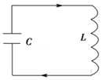

A．电容器下极板带正电，上极板带负电

B．电容器上极板带正电，下极板带负电

C．电场能正在向磁场能转化

D．电容器两端的电压正在减小

【分析】在LC振荡电路中，当电容器充电时，电流在减小，电容器上的电荷量增大，磁场能转化为电场能；当电容器放电时，电流在增大，电容器上的电荷量减小，电场能转化为磁场能。

【解答】解：通过图示电流方向和电流增大，知电容器在放电，则电容器上极板带正电，下极板带负电，振荡电流增大，电容器上的电荷量正在减小，电场强度在减小，电容器两端的电压正在减小，电场能正在向磁场能转化，故BCD正确，A错误。

故选：BCD。

【点评】解决本题的关键知道在LC振荡电路中，当电容器充电时，电流在减小，电容器上的电荷量增大，磁场能转化为电场能；当电容器放电时，电流在增大，电容器上的电荷量减小，电场能转化为磁场能。

25．（2020春•海淀区校级期末）如图所示，LC振荡电路中，某一时刻穿过线圈L的磁感应强度方向向上，且正在逐渐增强，那么两极板带电的情况是（　　）

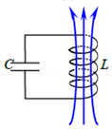

A．上极板带正电 B．上极板带负电

C．极板带电量增加 D．极板带电量减少

【分析】线圈中磁场增强说明电流正在增大，从而说明该过程为放电的过程，电流是由正极板流出的，极板上的带电量减小。

【解答】解：线圈中磁场向上且在增强，则说明此时电容器正在放电，根据安培定则可知，电流由下极板流入线圈，故说明此时上极板带负电，下极板带正电，此时极板上的带电量正在减小，故BD正确，AC错误。

故选：BD。

【点评】本题考查了LC电磁振荡过程，要注意了解LC电磁振荡的充电和放电过程是本题的关键，明确放电过程中电流是增强的，而充电过程中电流减弱的。

26．（2020春•吉林期末）在LC振荡电路中，当电容器充电完毕尚未开始放电时，下列说法正确的是（　　）

A．电容器中的电场最强

B．电路中的磁场最强

C．电场能已有一部分转化成磁场能

D．此时电路中电流为零

【分析】在LC振荡电路中，当电容器在放电过程：电场能在减少，磁场能在增加，回路中电流在增加，电容器上的电量在减少，从能量看：电场能在向磁场能转化；

当电容器在充电过程：电场能在增加，磁场能在减小，回路中电流在减小，电容器上电量在增加；从能量看：磁场能在向电场能转化。

【解答】解：AD、当电容器充电完毕尚未开始放电时，电容器的电量最多，电场能最强；电流为零，磁场最弱，磁场能最小，故AD正确；

B、当电容器充电完毕尚未开始放电时，电容器的电量最多，电场能最强；电流为零，磁场最弱，磁场能最小，故B错误；

C、当电容器充电完毕尚未开始放电时，电容器的电量最多，磁场能完全转化为电场能，电场能最强，故C错误。

故选：AD。

【点评】明确电磁振荡的基本过程，知道电容器充电完毕（放电开始）：电场能达到最大，磁场能为零，回路中感应电流i＝0；放电完毕（充电开始）：电场能为零，磁场能达到最大，回路中感应电流达到最大。

27．（2020•浙江模拟）无线话筒就是LC振荡电路在实际中应用的典型实例，某LC振荡电路某时刻磁场方向如图所示，则下列说法正确的是（　　）

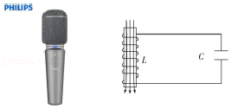

A．若增加电容C的带电量，振荡电路的周期会变大

B．若磁场正在减弱，则电容器上极板带正电

C．若电容器正在放电，则电容器上极板带正电

D．若电容器正在放电，则自感电动势正在阻碍电流增大

【分析】根据电路的周期公式可知，周期和电荷量无关；根据楞次定律判断感应电动势的方向，从而判断电容器带电情况；若电容器正在放电，则线圈中磁场向下，则电容器下极板带正电；若电容器正在放电，则自感电动势正在阻碍电流增大。

【解答】解：A．振荡电路的周期公式为菁优网-jyeoo，公式中不包含电容器带电量，与电容器带电量无关，故A错误；

B．若磁场正在减弱，则说明电容器在充电，由楞次定律判断线圈L内部感应电流产生的磁场也向下，再由右手定则可知，电容器上极板带正电，故B正确；

C．若电容器正在放电，则线圈中磁场向下，则电容器下极板带正电，故C错误；

D．若电容器正在放电，则电流在增大，由楞次定律可以知道，自感电动势在阻碍电流的增大，故D正确。

故选：BD。

【点评】本题考查了电磁振荡。掌握电磁振荡特点解决本题的关键点。

28．（2020春•湖北期中）在LC振荡电路中，某时刻电路中的电流方向如图所示，且电流正在增大，则该时刻（　　）

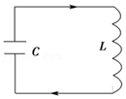

A．电容器下极板带正电，上极板带负电

B．电容器上极板带正电，下极板带负电

C．电场能正在向磁场能转化

D．电容器正在充电

【分析】在LC振荡电路中，当电容器充电时，电流在减小，电容器上的电荷量增大，磁场能转化为电场能；当电容器放电时，电流在增大，电容器上的电荷量减小，电场能转化为磁场能。

【解答】解：通过图示电流方向和电流增大，知电容器在放电，则电容器上极板带正电，下极板带负电，振荡电流增大，电容器上的电荷量正在减小，电场强度在减小，电场能正在向磁场能转化，线圈内的电动势正在减小；故BC正确，AD错误。

故选：BC。

【点评】解决本题的关键知道在LC振荡电路中，当电容器充电时，电流在减小，电容器上的电荷量增大，磁场能转化为电场能；当电容器放电时，电流在增大，电容器上的电荷量减小，电场能转化为磁场能。

29．（2020春•洪山区校级期中）如图所示的电路中，L是电阻不计的电感线圈，C是电容器（原来不带电），闭合电键S，待电路达到稳定状态后再断开电键S，LC回路中将产生电磁振荡。如果规定电感L中的电流方向从a到b为正，断开电键时刻为t＝0，那么断开电键后（　　）

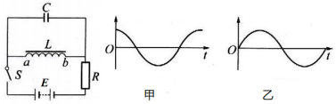

A．图甲可以表示电感线圈中的电流i随时间t的变化规律

B．图乙可以表示电感线圈中的电流i随时间t的变化规律

C．图甲可以表示电容器左极板的电荷量q随时间t的变化规律

D．图乙可以表示电容器右极板的电荷量q随时间t的变化规律

【分析】对于电容器来说能通交流隔直流，可知S接通达到稳定时，线圈内有电流而电容器上没有电流，断开S后，结合线圈的自感作用与电容器的充电与放电的特性分析即可。

【解答】解：AB、S接通达到稳定时，线圈内有电流而电容器上没有电流，流过线圈的电流是从a流向b，当断开开关瞬间时，电流要减小，而线圈的感应电动势，阻碍电流减少，则电流方向不变，大小在慢慢减小，同时对电容器充电；当电容器充电完毕时，电流为零。接着电容器放电，电流方向与之前相反，大小在不断增大，直到电容器放电完毕后，电流反向最大；之后电容器与线圈组成的LC回路重复以上的过程中，在LC回路中形成电磁振荡，回路中出现余弦式电流；图甲可以表示电感线圈中的电流i随时间t的变化规律，故A正确，B错误；

CD、当断开开关瞬间时，流过线圈的电流要减小，线圈的感应电动势，阻碍电流减少，则电流方向不变，大小在慢慢减小，同时对电容器充电，电容器的右侧极板先带正电，当电容器充电完毕时，电流为零，接着电容器放电，故D正确，C错误。

故选：AD。

【点评】本题关键明确LC振荡电路的电流是正弦式交变电流，由于自感线圈的作用，电流不能突变。

30．（2019•西湖区校级模拟）关于电磁振荡和电磁波的以下说法中，正确的是（　　）

A．LC振荡电路中，即使没有电阻，也会有能量损失

B．振荡电路中电磁振荡的周期越大，向外发射电磁波的本领就越大

C．各种频率的电磁波在真空中的传播速度相同，在其他介质中传播速度不同

D．用红外线照射时，大额钞票上用荧光物质印刷的文字会发出可见光

【分析】LC振荡电路能向外辐射电磁波。振荡电路中电磁振荡的周期越大，向外发射电磁波的本领越小。各种频率的电磁波在真空中的传播速度相同，在其他介质中传播速度不同。紫外线有荧光效应，可用来验钞。

【解答】解：A、LC振荡电路中，即使没有电阻，也会向外辐射电磁波，能量有损失，故A正确。

B、振荡电路中电磁振荡的周期越大，频率越小，向外发射电磁波的本领越小，故B错误。

C、各种频率的电磁波在真空中的传播速度相同，都是c。在其他介质中传播速度不同，故C正确。

D、用紫外线照射时，大额钞票上用荧光物质印刷的文字会发出可见光，故D错误。

故选：AC。

【点评】解决本题的关键要掌握电磁振荡和电磁波的基本知识，知道紫外有荧光效应。